Выступление на МО по математическому развитию для педагогов Заволжского района г. Ярославля.

«Особенности развития
представлений дошкольников о форме»
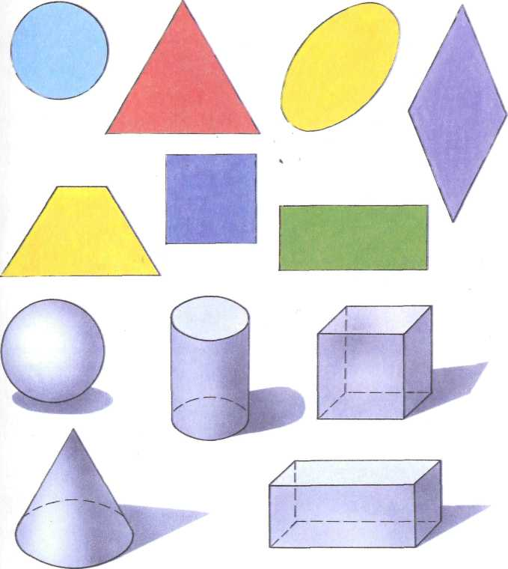

Ст. воспитатель МДОУ «Детский сад № 240» Угарова Т.В».

17.12.2015

Слайд с названием
Содержание математических представлений, формируемых у детей дошкольного возраста, очень разнообразно. Особое место в нем занимают представления о форме.
Одним из пространственных свойств окружающих предметов является их форма.
Форма предметов получила обобщенное отражение в геометрических фигурах.
Слайд Геометрические фигуры являются эталонами, пользуясь которыми, человек определяет форму предметов и их частей.
Понятие «геометрическая фигура» является одним из исходных математических понятий, оно образовалось с помощью абстрагирования от остальных свойств предметов, кроме формы. Геометрическая фигура представляет собой множество точек (точка также является геометрической фигурой).
Слайд В процессе развития у дошкольников представлений о форме и геометрических фигурах, дошкольники знакомятся:
- с плоскими геометрическими фигурами: точкой, различными линиями (обычно в процессе изобразительной деятельности), квадратом, кругом, треугольником, прямоугольником, овалом;
- обобщающими понятиями: четырехугольником, многоугольником;
- объемными телами: шаром, кубом, цилиндром, параллелепипедом, конусом, пирамидой, призмой (часто используются предэталонные названия: «кирпичик», «крыша»
и др.).

Слайд В результате развития у дошкольников представлений о форме и геометрических фигурах
- Расширяются и углубляются знания об окружающей действительности.
- Развиваются умственные операции: анализ («У квадрата 4 стороны и 4 угла»);
синтез («Если соединить 2 треугольника, получится квадрат»);
абстрагирование («Нарисуй машину из геометрических фигур»);
обобщение («Квадрат, прямоугольник, ромб — это четырехугольники») ;
классификация («Раздели фигуры на группы по форме»); и др.
- Расширяется и обогащается словарь.
- Развивается сенсорика и мелкая моторика.
- Развивается логическое мышление, познавательный интерес, расширяется кругозор.
что
- Способствует развитию изобразительной, трудовой, игровой, учебной деятельности.
- Подготавливает к успешному овладению в школе знаниями: математики, геометрии, физики, черчения и др.
Слайд Рассмотрим физиологические и психологические механизмы восприятия формы предметов
Развитие представлений о форме является одной из проблем сенсорного воспитания ребенка.
Совместная работа всех анализаторов способствует более точному восприятию формы предметов. Чтобы лучше познать предмет, дети стремятся коснуться его рукой, взять в руки, повернуть; причем рассматривание и ощупывание различны в зависимости от формы и конструкции познаваемого объекта. Поэтому основную роль в восприятии предмета и определении его формы имеет обследование, осуществляемое одновременно зрительным и двигательно-осязательным анализаторами с последующим обозначением словом.
Механизмы восприятия формы:
Первичное познание формы предметов осуществляется в процессе действия с ним (узнавание бутылочки с молоком).Хватание и манипулирование предметом.
В конце второго года жизни появляются зрительные реакции определения формы предмета, которые предшествуют практическим действиям.
Ребенок обследует предмет (направленные действия).
Если малыши стремятся схватить предмет и поманипулировать им, то дети третьего года жизни, прежде чем действовать, подробно зрительно и осязательно-двигательно знакомятся с предметом. Дети третьего-четвертого года жизни производят ощупывательные движения ладошкой, взгляд падает по центру предмета (для обследования формы используем осязательно-двигательный путь).
У них возникает интерес к форме предметов, что необходимо использовать в обучении и познакомить детей с эталонами (геометрическими фигурами).
Пятый-шестой годы жизни: ощупывают предмет обеими руками.
К семи годам: последовательно прослеживают кончиками пальцев весь контур фигуры, обследуют контур предмета глазами.
Слайд Этапы восприятия формы:
I. (3—4 года). Узнавание предметов по форме (выделение формы как существенного признака).
II. (4—5 лет). Знакомство с эталонами (распознавание, называние геометрических фигур и некоторых их свойств).
III. (5—6 лет). Умение определять форму предметов и их частей, составлять из геометрических фигур модели различных предметов, выявлять свойства, связи и отношения геометрических фигур.
Проблему знакомства детей с геометрическими фигурами и их свойствами следует рассматривать в двух аспектах: в плане сенсорного восприятия форм геометрических фигур и использования их как эталонов в познании форм окружающих предметов, а также в смысле познания особенностей их структуры, свойств, основных связей и закономерностей в их построении, т. е. собственно геометрического материала
Этапы восприятия геометрических фигур:
I. В начале дети воспринимают геометрические фигуры как игрушки (называют их именами предметов: цилиндр — стаканом, столбиком, треугольник — крышей и т. п.).
II. В процессе обучения дети перестраиваются и уже не отождествляют, а сравнивают фигуры с предметами (цилиндр —- как стакан, шар похож на мячик и т. п.).
III. Воспринимают геометрические фигуры как эталоны (платок квадратный, пуговица круглая и т. д.).
Задачей сенсорного развития является формирование у ребенка умения узнавать форму различных предметов и соотносить ее с эталоном. (Л. А. Венгер). В дальнейшем необходимо сосредотачивать внимание детей на осмыслении и анализе свойств геометрических фигур (Т. Игнатьева).
Слайд Этапы восприятия свойств геометрических фигур:
I. Фигура воспринимается как целое. Ребенок не выделяет в ней отдельные элементы (углы, стороны), не замечает сходства и различия.
II. Ребенок выделяет в фигуре ее элементы, устанавливает отношения между ними (у квадрата все стороны равны по длине).
III. Ребенок в состоянии установить связи между свойствами и структурой фигуры (у большого квадрата стороны длиннее, чем у маленького).
Переход от одного уровня к другому протекает не самопроизвольно, а под влиянием целенаправленного обучения (А. М. Пышкало, А. А. Столяр). Отсутствие обучения тормозит развитие.
Слайд Какие цели и задачи мы ставим для ознакомления с формой предметов?
Цель по ознакомлению детей с формой предметов и геометрическими фигурами заключается в организации обследования предметов разной формы, манипулирования ими. Детей следует приучать выполнять действия, связанные с нахождением предметов, одинаковых по форме; также необходимо создавать условия для сравнения предметов по форме.
В качестве дидактических задач формулируются следующие:
- Различать и называть геометрические фигуры;
- Группировать фигуры по разным признакам(объемные,плоскостные,имеющие углы и округлые);
- Сравнивать предметы по форме,понимать зависимость формы от других качеств,признаков;
- Называть и показывать элементы геометрических фигур(стороны,углы,вершины,основания,боковая поверхность);
- Воссоздавать и трансформировать фигуры( рисовать,вычерчивать,выкладывать,делить на 2,4 части и др.);
- Знать особенности геометрических фигур как эталонов при определении формы предметов;
- Владеть разными способами сравнения предметов по форме, находя общее и различное;
- Развивать глазомер.

Содержание знаний детей (Щербаковой. Е.И.)

В первой младшей группе дети знакомятся с шаром и кубом в процессе практических действий с ними (поднять, поднести, прокатить). Во второй младшей группе малышей можно ознакомить с квадратом, кругом, бруском, закрепить их знания о кубе и шаре. Основным содержанием является обучение приемам обследования фигуры осязательно-двигательным и зрительным путем. Дети сравнивают одинаковые по форме, но разные по цвету и величине знакомые фигуры: круги, кубы, квадраты, треугольники, шары, бруски.
В средней группе закрепляются знания детей об уже знакомых фигурах, а также они знакомятся с прямоугольником и цилиндром.
В старшей группе продолжается формирование знаний о геометрических фигурах. Детей можно познакомить с ромбом, пирамидой, овалом. На основании имеющихся знаний у детей формируется понятие о четырехугольнике.
В подготовительной группе детям предлагается только одна новая фигура — конус. Однако дети упражняются в различении и построении многоугольников (пяти-, шести-, семиугольников).
Слайд
Возраст | Содержание знаний
Ранний возраст (1-я младшая группа | Выполнять действия, связанные с нахождением предметов, одинаковых по форме. Упражнять руку ребенка в обследовании формы предметов; устанавливать схожесть и отличие предметов по форме; группировать соответственно образцу
4-й год жизни (2-я младшая группа) | Сравнивать предметы по форме, используя геометрическую фигуру в качестве эталона. Выделять и называть геометрические фигуры: куб, круг, шар, квадрат, треугольник. Учить обследовать геометрические фигуры зрительно-осязательно-двигательным путем
5-й год жизни (средняя группа) | Знакомить с названием и признаками геометрических фигур (круг, квадрат, треугольник, шар, куб, цилиндр)
6-й год жизни (старшая группа) | Делить знакомые геометрические фигуры на группы: плоские (круг, квадрат, прямоугольник, треугольник, четырехугольник) и объемные (шар, куб, цилиндр)! Сравнивать предметы по форме, используя геометрические фигуры как эталоны
7-й год жизни (подготовительная к школе группа) | Расширять знания о многоугольниках: треугольнике, четырехугольнике, пяти-, шестиугольниках. Называть и показывать элементы геометрических фигур (стороны, углы, вершины). Делить геометрические фигуры, предметы на две, три, четыре и т. д. части

Как видим, от возраста к возрасту наблюдается не только увеличение количества геометрических фигур и расширение объема знаний, но и углубление их, умение свободно использовать их в разных видах деятельности.
Методика формирования представлений и понятий о форме
Ознакомление детей с формой предметов наилучшим образом происходит при сочетании различных методов и приемов обучения. Используются наглядные методы и приемы: «Посмотри и найди такую же фигуру», «На что похожа фигура» и др. Широкое применение в обучении находят практические методы и приемы: «Найди, принеси, покажи... выложи, начерти, составь узор» и др. Наряду с наглядными и практическими используются словесные методы и приемы: «Как называется, чем отличаются, чем похожи; опиши, расскажи»...
Самым важным моментом при ознакомлении детей с формой является зрительное и тактильно-двигательное восприятие формы, разнообразные практические действия, развивающие его сенсорные способности.

Н. А. Сакулина предложила методическую модель обучения детей обследованию предметов, определяя форму как их основной признак. В этой модели выделяется пять компонентов:

1. целостное восприятие предмета;

2.анализ предмета — вычленение характерных существенных особенностей, определение формы отдельных частей предмета (круглая, квадратная, треугольная, длинненькая, закругляется ...), уподобление данной части геометрической фигуре, наиболее близкой по форме;

3. двигательно-осязательное ощущение формы — обводящие движения с одновременным проговариванием, т. е. обследование предмета;

4. вновь целостное восприятие предмета;

5. построение модели из заданных форм или частей.

На основании этой схемы обучения детей была разработана конкретная методика — последовательность в формировании знаний о геометрических фигурах (3. Е. Лебедева, Л. А. Венгер, Л. И. Сысуева, В. В. Колечко, Р. Л. Непомнящая).
Слайд
- Демонстрация геометрической фигуры и называние ее.

2. Обследование геометрической фигуры путем конкретных практических действий.

3. Показ еще нескольких таких же геометрических фигур, но разных по цвету и величине. Сравнение геометрических фигур. При этом обращается внимание детей на независимость формы от величины и цвета фигуры.
4. Сравнение геометрических фигур с предметами, близкими по форме; нахождение среди окружающих предметов таких, которые близки по своей форме с этой фигурой.

5. Сравнение предметов по форме между собой с использованием геометрической фигуры как эталона.

6.Сравнение знакомых геометрических фигур, определение общих качеств и различий (овал и круг, квадрат и прямоугольник и т. д.).

7.Закрепление свойств геометрических фигур с помощью измерения, лепки, рисования, выкладывания, построения и др.

Дети должны научиться основным действиям по обследованию формы предметов. Обследование геометрической фигуры осуществляется путем конкретных практических действий (обводящих по контуру).
Воспитатель учит детей при обследовании предмета держать предмет в левой руке, указательным пальцем правой руки обводить его по контуру
Важным элементом обследования является сравнение фигур, различных по форме и величине. После того как дети научились сравнивать геометрические фигуры с предметами, близкими по форме, необходимо предоставить им возможность закреплять свойства геометрических фигур в рисовании, лепке, аппликации, конструировании.

В каждой возрастной группе методика ознакомления с геометрическими фигурами имеет свои особенности.
На протяжении дошкольного возраста детей учат обследовать простую и сложную форму предметов, придерживаясь определенной последовательности: сначала выделяют общие контуры и основную часть, потом определяют форму, пространственное положение, относительный размер других частей. Следует научить их замечать не только сходство, но и отличия формы предмета от знакомой им геометрической фигуры. Это имеет большое значение для совершенствования изобразительной и других видов самостоятельной деятельности детей.

2 последних слайда

Чудесный мешочек»
Цель. Учить выбирать предметы по образцу на ощупь, развивать внимание, формировать эмоционально-положительное отношение к игре.
Оборудование. Мешочек из непрозрачной ткани с завязкой, парные геометрические фигуры
Ход игры. 1-й вариант (образец дается зрительно). Перед педагогом на столе лежат два комплекта совершенно одинаковых геометрических фигур. Педагог берет пару фигур, рассматривает их с детьми и называет, обращая внимание в основном на то, что они одинаковые. А потом опускает одну из них в мешочек. Так же и с другой парой фигур. Остальные лежащие на столе фигуры накрывает салфеткой или закрывает экраном. Дети по очереди подходят к педагогу. Он достает из-под салфетки одну из фигур, предлагает ребенку на неё посмотреть, не беря в руки, а затем найти такой же в мешочке. Ребенок на ощупь достает нужный предмет, сравнивает его с образцом. Если выбор сделан верно, педагог говорит: «Миша правильно угадал. На столе квадрат, и он достал из мешочка квадрат». При повторном проведении игры в мешочек можно опустить три, затем, четыре, пять геометрических фигур.

2-й вариант (изменяется способ подачи образца – дается не зрительно, а зрительно-тактильно). Ребенок не только рассматривает игрушку-образец, но и ощупывает ее под руководством педагога. Игра проводится так же, как и в первом варианте.

3-й вариант (образец ребенок не видит, а лишь ощупывает) . Педагог опускает фигуры в мешочек за экраном, т. е. дети не видят, какие фигуры находятся в мешочке. Педагог достает из-под салфетки фигуру-образец и дает ребенку его ощупать за экраном, потом найти такой же в мешочке. Когда фигура вынута из мешочка, педагог показывает всем детям образец и они сравнивают их. Если фигура найдена верно, то действия ребенка поощряются. Если же он допустил ошибку, то фигура снова опускается в мешочек, ребенок ощупывает другой образец и отыскивает его пару в мешочке.

Дидактическая игра «Чудесный мешочек» (все три варианта) проводится также с целью научить детей определять на ощупь не только плоскостные, но различные объемные геометрические формы (например, шар, куб, параллелепипед, пирамида и т. д.) и предметы по величине (большой, маленький, самый большой, самый маленький, высокий, низкий, широкий, узкий и т. п.). Вначале также дают объекты, резко различные по своим свойствам, а потом все более сходные. Выбор производится из двух, а затем из трех – пяти предметов.

